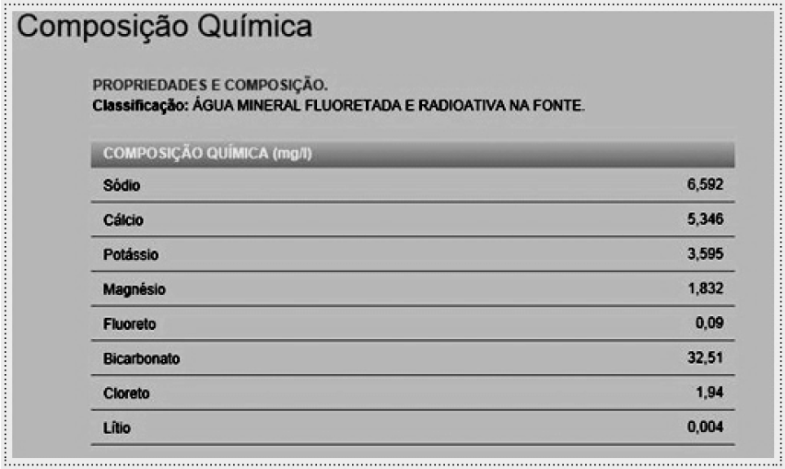
1- (IFSul-RS/2012) O cátion que se encontra em maior quantidade apresenta
a) 17 prótons, 18 nêutrons e 18 elétrons.
b) 10 prótons, 12 nêutrons e 11 elétrons.
c) 11 prótons, 12 nêutrons e 10 elétrons.
d) 18 prótons, 18 nêutrons e 17 elétrons.
Alternativa C

2- (IFSul-RS/2012) Qual é a concentração em mol/L do íon bicarbonato?
a) 5,3 × 10⁻⁴ b) 1,05 × 10⁻³ c) 0,53
d) 1,05
Alternativa A

